目标企业：杭州中好智造有限公司
- 基本情况
企业名称：杭州中好智造有限公司(曾用名：杭州中好电子有限公司、杭州飞凤总业通信配件有限公司)
资质：科创企业，浙江省专精特新，疑似规上，拥有ISO 9001、IATF16949等质量管理体系认证及31项资质证书
成立日期：2003年9月9日
注册资本：566万美元
注册地：浙江省杭州市钱塘区临江街道临江高新技术产业园区纬二路259号1层A区
产业园：万纬杭州大江东临江物流园
与我行合作情况：该公司为我行授信客户，授信额度为5000000元。当前在我行开立了一般户，已签约我行鑫e伴及代发业务，历史持有我行普通流贷产品，当前持有一般活期存款，存款时点余额5811820.81元
管户情况：（信贷系统&鑫公司）黄剑，杭州城西小伟企业专营支行小企业金融部
- 创始人情况
实际控制人裴晓玲（加拿大籍）：通过全资控股中好智能集团，主导杭州中好智能制造有限公司（曾用名：杭州中好电子有限公司、杭州飞凤总业通信配件有限公司）的资本运作。2003年9月公司成立时注册资本151万美元，2024年增至566万美元，实缴资本130万美元，形成以模具制造为核心的外资制造体系。
法定代表人赵亚辉：自2023年起担任公司法人，负责日常运营。在任期间推动企业完成8次对外投资（控股4家），涉及通信设备、医疗器械、餐饮管理等领域，并主导2024年经营范围扩展至光伏设备、电子测量仪器等20余个制造门类。
发展脉络：
2003年成立初期：聚焦通信配件与汽车模具制造，获ISO四大体系认证，形成260-400套/年模具产能；
2010-2020年：拓展医疗、家电行业，注塑机规模达96台（800T以内），研发投入推动45项专利积累；
2023-2024年：战略升级为智能制造，新增"中好智造"等商标，注册资本增长375%，布局热食类食品制售等新业态。
当前团队：2023年员工102人，技术研发人员占比未公开，拥有专利45项（含2024年新增汽车充电枪壳体自动取出设备专利），通过31项资质认证构建行业壁垒。
资本布局：外资全资控股结构下，通过中好智能集团控制8家关联企业，重点投资通信设备制造（持股85%）、医疗器械销售等领域，2024年对外投资规模达115万美元。
- 主营产品
杭州中好智造的核心业务是模具设计与注塑加工。他们拥有进口的牧野、沙迪克等数控设备，能快速完成复杂零部件的模具制作。同时，公司还配备了三次元测量仪、光谱分析仪等“质量安检神器”，确保每个注塑件的精度和性能达标。
传统制造业的模具开发周期长、成本高、质量不稳定。中好智造通过进口设备将模具开发周期压缩至2-6周，比行业平均快一倍。规模化生产模式下，单件成本降低15%-20%，而且自动化检测让次品率大幅下降。比如汽车零部件厂商再也不用为模具交期延误发愁，医疗企业也能用上更耐用的精密注塑件。
目标客户主要服务汽车、医疗、家电、IT通信等行业。汽车厂需要定制化模具生产安全气囊等关键部件，医疗企业依赖高精度注塑件制造手术器械，而手机厂商则追求快速换模生产不同型号外壳。这些领域对模具的需求量大，且对交期和品质要求严苛，中好智造的标准化服务正好能精准匹配需求。
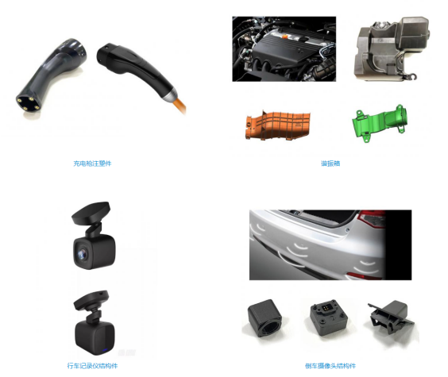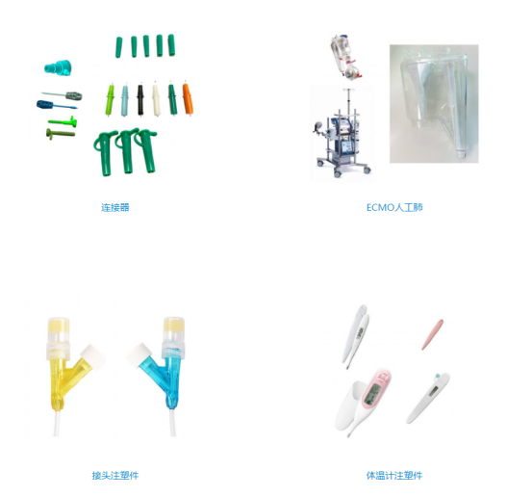

- 经营情况、盈利结构、金融机构合作
- 经营情况
分类 | 指标名称 | 2023年指标值区间 | 2022年指标值区间
资产负债表 | 资产总额 | [1亿,5亿) | [3000万,5000万)
 | 负债总额 | [1亿,5亿) | [2000万,3000万)
 | 所有者权益 | [1000万,5000万) | [300万,500万)
利润表 | 营业总收入 | [7500万,1亿) | [7500万,1亿)
 | 主营业务收入 | [7500万,1亿) | [7500万,1亿)
 | 纳税总额 | [500万,1000万) | [500万,1000万)
 | 利润总额 | [750万,1000万) | [1000万,1500万)
 | 净利润 | [750万,1000万) | [1000万,1500万)
其他指标 | 资产负债率（%） | 75.00 | 62.50
 | 毛利率（%） | 10.00 | 14.29
 | 员工数量（人） | [100,149] | [100,149]

- 盈利结构
- 模具设计与制造​
高附加值业务：模具行业技术门槛高，客户对精度和交期要求严格，毛利率通常在**25%-40%**之间（行业平均水平）。
核心竞争力：拥有进口设备（如牧野、沙迪克）、快速开发能力（2-6周周期），可承接高端精密模具订单，服务于汽车、医疗等领域头部客户（如松下、安费诺飞凤）。
- 注塑加工​
规模化生产：96台注塑机（最大吨位800T）的产能支持大规模订单，规模效应显著。
客户黏性：为汽车、家电等行业客户提供精密零部件（如充电枪壳体），通过IATF16949等认证，利润率约**15%-25%**​（行业平均）。
- 电子元器件及仪器仪表​
技术依赖型业务：电力电子元器件、光学仪器等领域需研发投入，但若进入核心供应链（如医疗设备、通信设备），可获较高溢价，毛利率可能达30%-50%。
- 汽车零部件​
认证壁垒带来的稳定性：通过IATF16949等国际认证，与车企合作紧密（如新能源汽车充电枪壳体），长期订单占比高，利润率约20%-35%。
总结：
综合毛利率预计在**20%-30%**之间（制造业平均水平），高于普通代工厂，低于纯研发型企业；现金流稳定：模具业务预付款比例高，注塑加工和汽车零部件订单周期长，现金流相对健康。电子元器件、工业自动化等领域的研发投入可能压缩短期利润，但长期看有助于提升竞争力。
- 与金融机构合作情况
根据公开信息，杭州市中好电子有限公司与金融机构的合作主要集中在杭州联合银行，具体业务合作包括以下方面：
- 长期信贷支持
自2014年起，杭州联合银行九堡支行与中好电子建立合作关系，从首次授信300万元逐步提升至2023年的1000万元，持续支持企业设备升级和研发投入。
- 抗疫专项金融产品
2020年新冠疫情初期，杭州联合银行为中好电子提供“复工贷”“生产贷”等创新产品，结合商票贴现解决企业设备租赁资金需求，并作为钱塘区首批复工企业快速获得支持。
- 关税保函快速办理
2021年因海关政策调整，中好电子需紧急开具关税保函。杭州联合银行承诺7天内完成，最终仅用1周完成150万元增量授信及保函出具，减少企业流动性压力。
- 专业话题及回答
- 基础信息与背景
- 公司为何从杭州中好电子有限公司更名为中好智造？
杭州中好电子有限公司更名为“杭州中好智能制造有限公司”（2024年5月完成变更
这一调整可从以下几个角度分析其背后逻辑：
- 业务战略升级：公司早期以IT配件代工为主（如手机镜片模具），后逐步拓展至汽车零部件、医疗设备、半导体封装等领域。更名“智造”凸显其对智能化生产体系的投入，例如：引进工业机器人、物联网设备优化生产线；投资研发工业软件（如MES系统）实现数字化管理；2023年新增“热食类食品制售”业务，尝试构建“智能制造+服务”生态链。浙江省近年推动“中国制造2025”试点示范城市建设，鼓励企业向高端化、智能化、绿色化方向升级。更名符合地方产业政策导向，便于申请政府技改补贴或专项扶持。
- 品牌价值重塑强：公司拥有46项专利（含发明专利12项）、IATF 16949汽车质量管理体系认证，更名“智造”意在突出核心技术能力，而非单纯的“加工”属性，以区别于传统代工厂。
- 应对行业竞争：中国制造业面临成本上升和技术壁垒的双重压力，更名“智造”可塑造高端品牌形象，规避与东南亚低成本企业的同质化竞争。在医疗设备（如ECMO人工肺部件）、半导体封装材料等领域，智能化生产是核心竞争力。更名后能更清晰传递“高附加值、高精度制造”的定位。
- 杭州中好智造有限公司的股权结构如何？
- 控股人背景
实际控制人：裴晓玲（加拿大籍），通过境外控股平台（如中好智能集团）100%直接持有公司股权。外资独资企业（实缴资本130万美元，2025年数据），无国内自然人股东。
- 主营业务与技术实力
- 核心生产设备的技术参数如何？在医疗领域的技术突破有哪些？
拥有800T注塑机、数控电火花机、10万级无尘车间等设备，通过ISO 9001、IATF 16949等认证，年产能达260-400套模具。杭州中好电子为ECMO医疗设备提供核心配套部件，成功供应武汉火神山、雷神山医院等关键医疗场景，突破国外技术垄断。企业投入1200万元转型医疗领域，开发高端耗材产品，逐步从传统代工转向自主设计，提升医疗设备国产化水平。
- 哪些专利技术最具市场竞争力？研发投入占比如何？
最具市场竞争力的专利技术主要集中在半导体领域，尤其是针对IGBT（绝缘栅双极型晶体管）的国产替代技术，通过绕过国外专利限制，为吉利、比亚迪、中车、华为等国内龙头企业提供核心设计方案和优化解决方案。此外，公司在医疗高端耗材领域的研发也取得突破，疫情期间为ECMO人工肺医疗设备提供核心部件，并投入约1200万元资金支持该领域的技术升级。
关于研发投入占比，公开信息未明确披露具体数值，但公司近年来通过申请20余项专利、转型半导体领域以及与金融机构合作获取资金支持（如杭州联合银行提供的1000万元信贷），显示出对研发的持续投入。2022年该公司被评为杭州市高新技术企业，2023年升级为国家高新技术企业。
- 公司潜在上下游企业有哪些？
下游客户：松下​（电子元器件领域）、​安费诺飞凤​（通信配件供应商）、​铁三角​（音频设备制造商）、​东芝​（家电及电子领域）、​泰贺​（汽车零部件相关）、​爱信​（汽车零部件供应商）、​雅士迪​（汽车部件合作方）、​SAA​（未明确领域，但为长期合作客户）
上游协作企业：公司与钱塘区内多家企业存在产业链协作关系，涉及医疗、LED照明、汽车、通信等塑料零部件领域。生产设备主要采购自日精、东洋等国际品牌注塑机厂商。
- 企业风险点排查
企业近年向医疗高端耗材、智能制造等领域转型，需投入大量资金（如医疗领域投入1200万元）并应对政策变化（如海关加工贸易监管政策调整导致紧急关税保函需求）。技术升级和专利布局的周期长、成本高，可能对经营现金流和盈利能力形成持续压力。
- 适配产品套餐
1. 流动资金贷款
​需求背景：公司注塑机产能利用率已达85%，2025年计划新增光伏设备产线，需短期资金支持原材料采购与设备调试。
​产品优势：南京银行可为单笔订单提供最高5000万元授信，期限灵活（1-12个月），利率低于LPR+20BP。
​2. 跨境融资性保函
​需求背景：公司欧美订单占比超30%，需应对海外客户预付款担保需求；同时计划拓展东南亚市场，跨境融资需求旺盛。
​产品优势：南京银行可提供美元/欧元融资性保函，费率低至0.3%/年，支持100%保证金替代，降低授信门槛。
​3. 应收账款保理
需求背景：应收账款周转天数达45天（行业均值30天），医疗耗材业务账期较长，需加速资金回笼。
​产品优势：南京银行可提供无追索权保理，融资比例达应收账款80%，最快T+1日到账，改善现金流。
​4. 外汇结算与外汇衍生品
​需求背景：公司跨境业务占比30%，汇率波动可能影响利润（如光伏组件出口毛利率约45%）。
​产品优势：南京银行提供远期结售汇​（锁定汇率）和外汇期权​（对冲风险），综合成本低于市场均价10%。
​5. 企业理财
​需求背景：公司2024年经营现金流净额约8000万元，需闲置资金增值；同时需短期流动性支持突发订单。
​产品优势：南京银行推出​“灵活宝”现金管理产品，最低起投50万元，7×24小时赎回，年化收益2.8%-3.2%。
此外可针对汽车零部件订单预付款融资（如比亚迪/蔚来订单）提供国内订单融资服务；针对加速海外应收账款回款（欧美客户账期最长60天），推荐出口押汇业务；针对供应链票据周转（上游供应商集中度65%），推荐商票贴现。
- 公私联动
该公司内高管赵亚辉、裴峻均为我行零售客户，但价值较低；实际控制人（股权100%）裴晓玲当前还不是我行零售客户，该高管为加拿大籍，可为其提供相应的资产配置方案。

